Le problème de l'eau sucrée

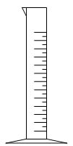
50 g

Sucre en poudre
Eau sucrée
Quelle quantité d'eau
a-t-on ajouté ???
50 g

Sucre en poudre
Eau sucrée
Quelle quantité d'eau
a-t-on ajouté ???
50 g

Sucre en poudre
Eau sucrée
Quelle quantité d'eau
a-t-on ajouté ???
50 g

Sucre en poudre
Eau sucrée
Quelle quantité d'eau
a-t-on ajouté ???
50 g

Sucre en poudre
Eau sucrée
Quelle quantité d'eau
a-t-on ajouté ???
200 mL

